6.3.Věnce
- pevné místo ve VAA květin po celá tisíciletí:
a)Egypt – symbol Slunce, život v říši mrtvých
b)Řecko, Německo - stálezelené rostliny- posmrtný život (smuteční dar)
- symbol slunovratu, narození dítěte, střídání roč.období
symbol naděje s Kristem, Budhisté symbol, své víry - kolo
c)současnost – vnímán jako dekorační prvek
6.3.1. Proporce věnce
Správné proporce – pocit nekonečného pohybu = správný poměr mezi tělem věnce a jeho vnitřním otvorem (obr.6.88)
Ideální poměr – mezi tělem věnce a vnitřním otvorem je 1:1,6:1 ( i poměr 1:1:1 až 1:2:1 )
Vliv barev na proporce – světlý materiál – tělko věnce se jeví užší
-tmavé materiál - věnec opticky zužují
-kombinace barev v plochách může ovlivnit proporce
Vliv uzavřenosti povrchu těla věnce
- Na vnímání proporcí má vliv – uzavřenost nebo rozvolněnost povrchu těla
- Uzavřený obrys - věnec vnímáme takový jaký je
- Rozvolněný obrys – vnímme jako užší než doopravdy
Vliv profilu těla věnce
– trojúhelníkovitý profil – celkově užší dojem než tělo
- Kruhovitý profil – dojem plný bohatý
6.3.2 .Kompozice věnce
Jednodruhové
-věnce z jednoho druhu materiálu, působí- čistě, prostě, mile až honosně, draze
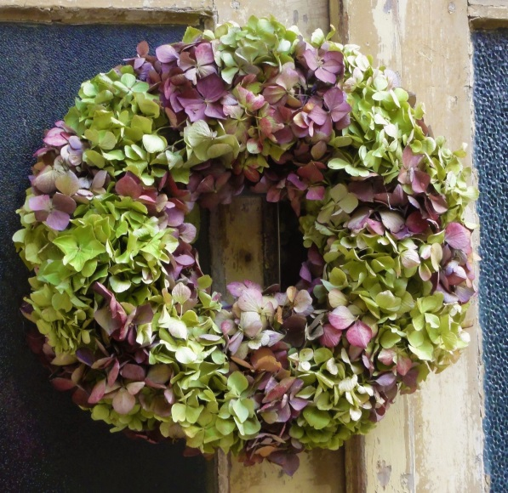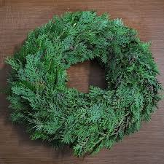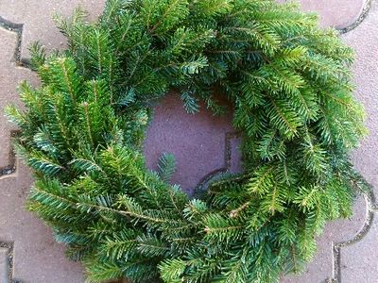
Zvláštní kategorie jednodruhových : věnce s akcentem (obr.6.89)– u jednoho bodu změníme barvu, tvar, velikost nebo přidáme jiný prvek
Doporučené květy – Paeonia, Rosa, Dahlia, Gianthus, drobné květy a květenství – lze z nich sestavit jednotnou plochu – Hydrangea,Gypsophila, Limonium ….. plody- Pinus ( borovice), Picea ( smrk), Aesculus (kaštan- jírovec maďal), Juglans (ořešák), Papaver, Physalis (mochyně), Nigella damascena ( Černucha damašská), Horderum vulgare ( ječmen setý)
Dužnaté plody – Malus (jabloň)
Větvičky , listy dřevin – Chamaecyparis ( cypříšek), Pinus, Juniperus ( jalovec), Buxus sempervirens( zimostráz obecný), Ilex ( cesmína)
Trvalky – Lavandula ( levandule ), Salvia officinalis ( Šalvěj lékařská)…….
Jestliže jednodruhový materiál vyrobíme z běžně dostupných materiálů chvojí ( Juniperus, Thuja) – doplníme jej bohatší přízdobou

Vícedruhové
Princip – kombinace různých materiálů např.podle barev, struktury, místa původu
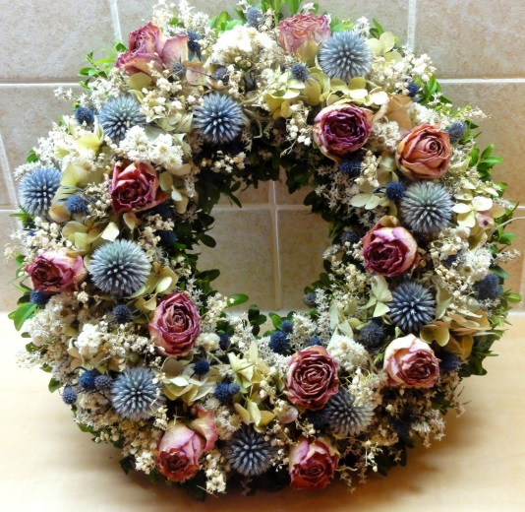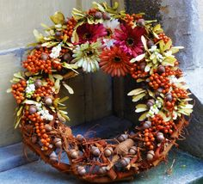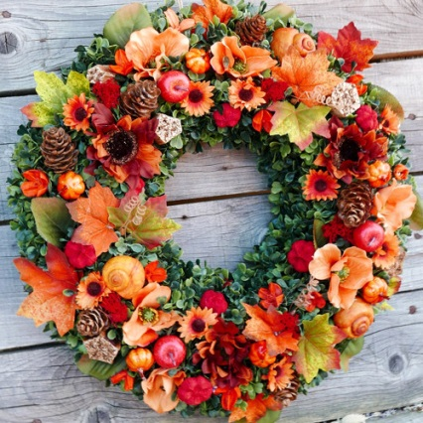
-rostlinný materiál po těle rozmístěn několika způsoby:
Pravidelný rozptyl
-rostlinný materiál na ploše rozmístěn v pravidelných vzdálenostech a pravidelně se opakuje( dojem klidný, monotonní)
Nepravidelný rozptyl
-rostlinný materiál rozmístěn nepravidelně v nestejných vzdálenostech, a tato nepravidelnost se opakuje ( dojem živosti,
Rozptyl se zahuštěním (6.91 )
-prvky v jednom nebo více místech se na věnci zahustí ( více se přiblíží k sobě), nejvíce vynikne na věnci, kde není použito mnoho druhů materiálů
(dojem – dynamičnost, živost )
Nepravidelné uspořádáné plochy
- Materiál nemusí být na věnci jednotlivě, vytváří pravidelné nebo nepravidelné plochy
Paralelní pruhy
-probíhají kolem dokola těla věnce, vyniknutí pohybu, princip – kombinovaný materiál musí na sebe opticky navazovat
Příčné pruhy
-členění d příčných pruhů je nejnáročnější na cit pro kombinaci materiálu, nevhodným výběrem můžeme opticky porušit tvar věnce
Diagonální pruhy (6.92)
-věnec skládáním z pruhů, spíše z úzkých trojůhelníků, které v konečné fázi působí jako pruhy, při výrobě přesně dodržujeme zvolený úhel a tvar diagonály

